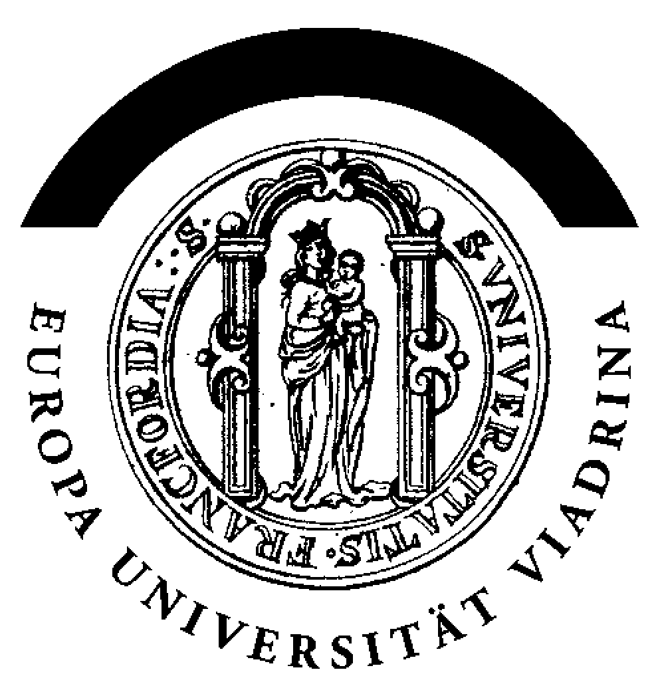
Europa-Universität Viadrina
Frankfurt (Oder)
Master Multimodalität – Diskurs – Medien

Akademisches Jahr

Learning Agreement

Name des/r Studierenden: Matrikelnr.:

Details des Studienvorhabens

WiSe | Dozent/in und Kurstitel, Modulnummer  (bei den Wahlmodulen) | MuDiM-Modul
 |  | Zentralmodul: Theoretische Grundlagen von Kommunikation und Sprachwissenschaft, Kultur und Sprache
 |  | Modul 1: Interkulturelle Kommunikation
 |  | Modul 2: Multimodalität, Diskurs, Medien
 |  | Sprachpraxis
 |  | Praktikum

Unterschrift des/r Studierenden: Datum:

Unterschrift der Programmbeauftragten: Datum:

SoSe | Dozent/in und Kurstitel / Modulnummer  (bei den Wahlmodulen) | MuDiM-Modul
 |  | Zentralmodul: Theoretische Grundlagen von Kommunikation und Sprachwissenschaft, Kultur und Sprache
 |  | Modul 1: Sprache und Medien in Transformation
 |  | Modul 2: Multimodalität, Diskurs, Medien
 |  | Modul 3: Sprache und Medien in Transformation
 | MuDiM Forschungskolloquium | Forschungsmodul

Unterschrift des/r Studierenden: Datum:

Unterschrift der Programmbeauftragten: Datum:

